DOKUMENTASI
PENYULUHAN GERAKAN MASYARAKAT HIDUP SEHAT
KOTA MALANG TAHUN 2024

Hari, Tanggal : Kamis, 17 Oktober 2024
Pukul : 09.00 - Selesai
Lokasi : Posyandu Melati 3A Kelurahan Kotalama Kecamatan Kedungkandang

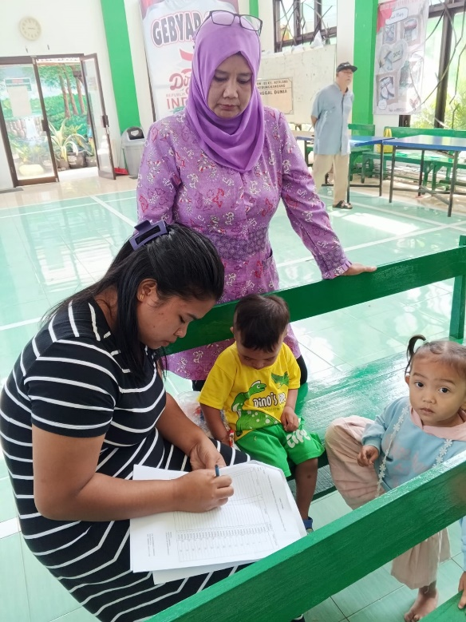 | 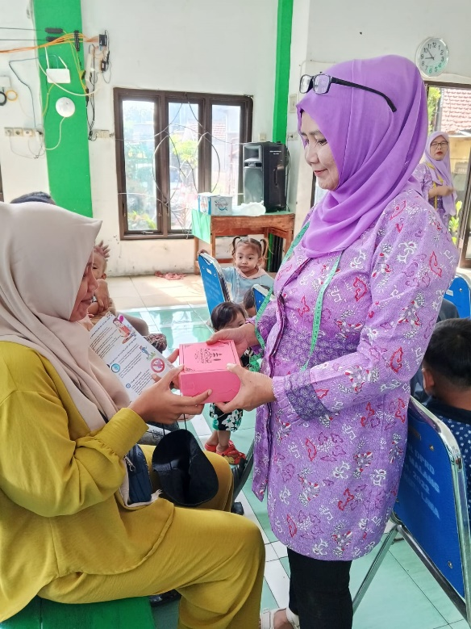
Presensi Peserta | Pemberian Konsumsi
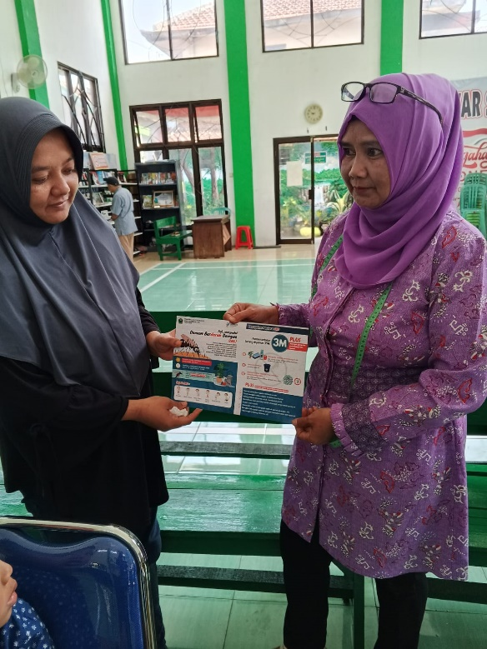 | 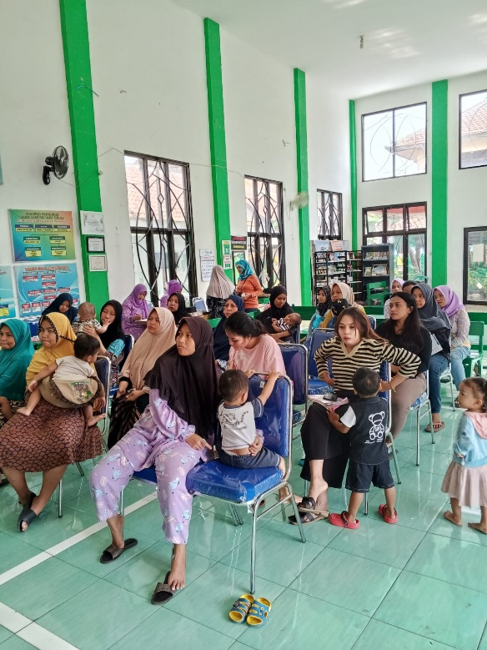
Pemberian Leaflet | Peserta Mengikuti Kegiatan
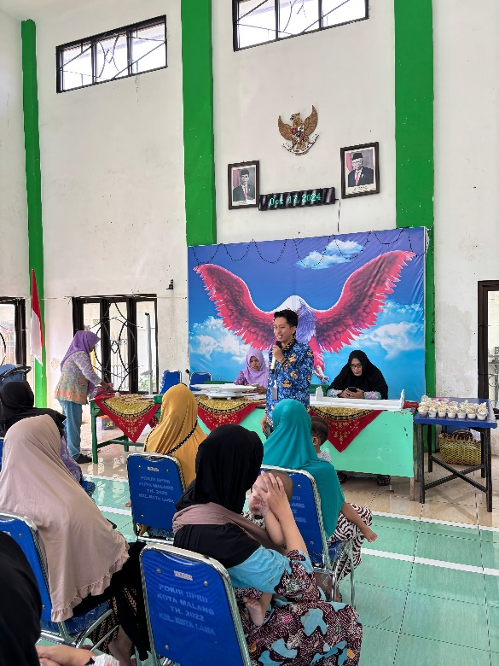 | 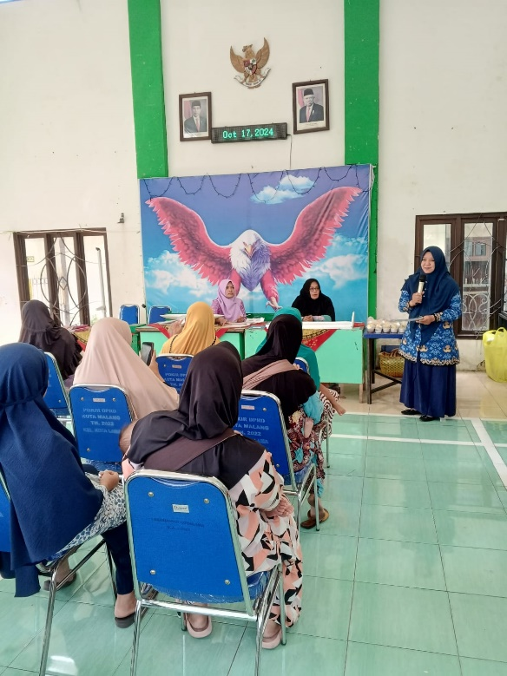
Penyuluhan PHBS RT | Penyuluhan DBD
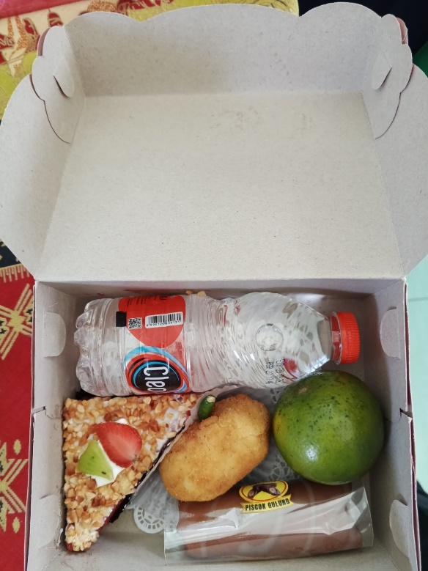 | 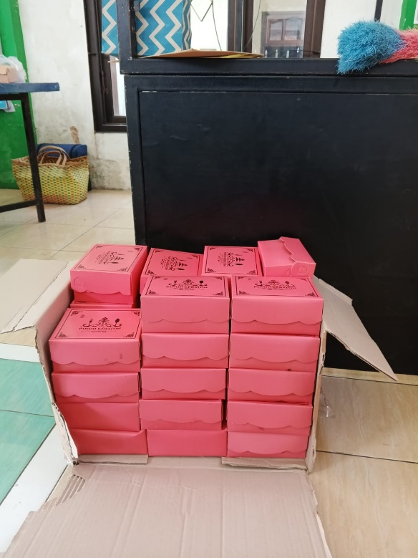
Isi Snack Box | Total Snack Box

